武汉大学计算机学院
本科生实验报告

计算机网络实验

专 业 名 称 ：软件工程
课 程 名 称 ：计算机网络
指 导 教 师 ：胡继承
学 生 学 号 ：2020302111308
学 生 姓 名 ：陈煜康

二○二二年二月

一、Ping另一台计算机
1实验内容

实验目的：
- 了解ping的作用及功能
- Ping另一台计算机，确定本地主机是否能与另一台主机成功交换(发送与接收)数据包

2实验步骤与分析

实验步骤：
- 打开cmd命令行输入 ping + 目标主机的ip地址，回车观察结果。
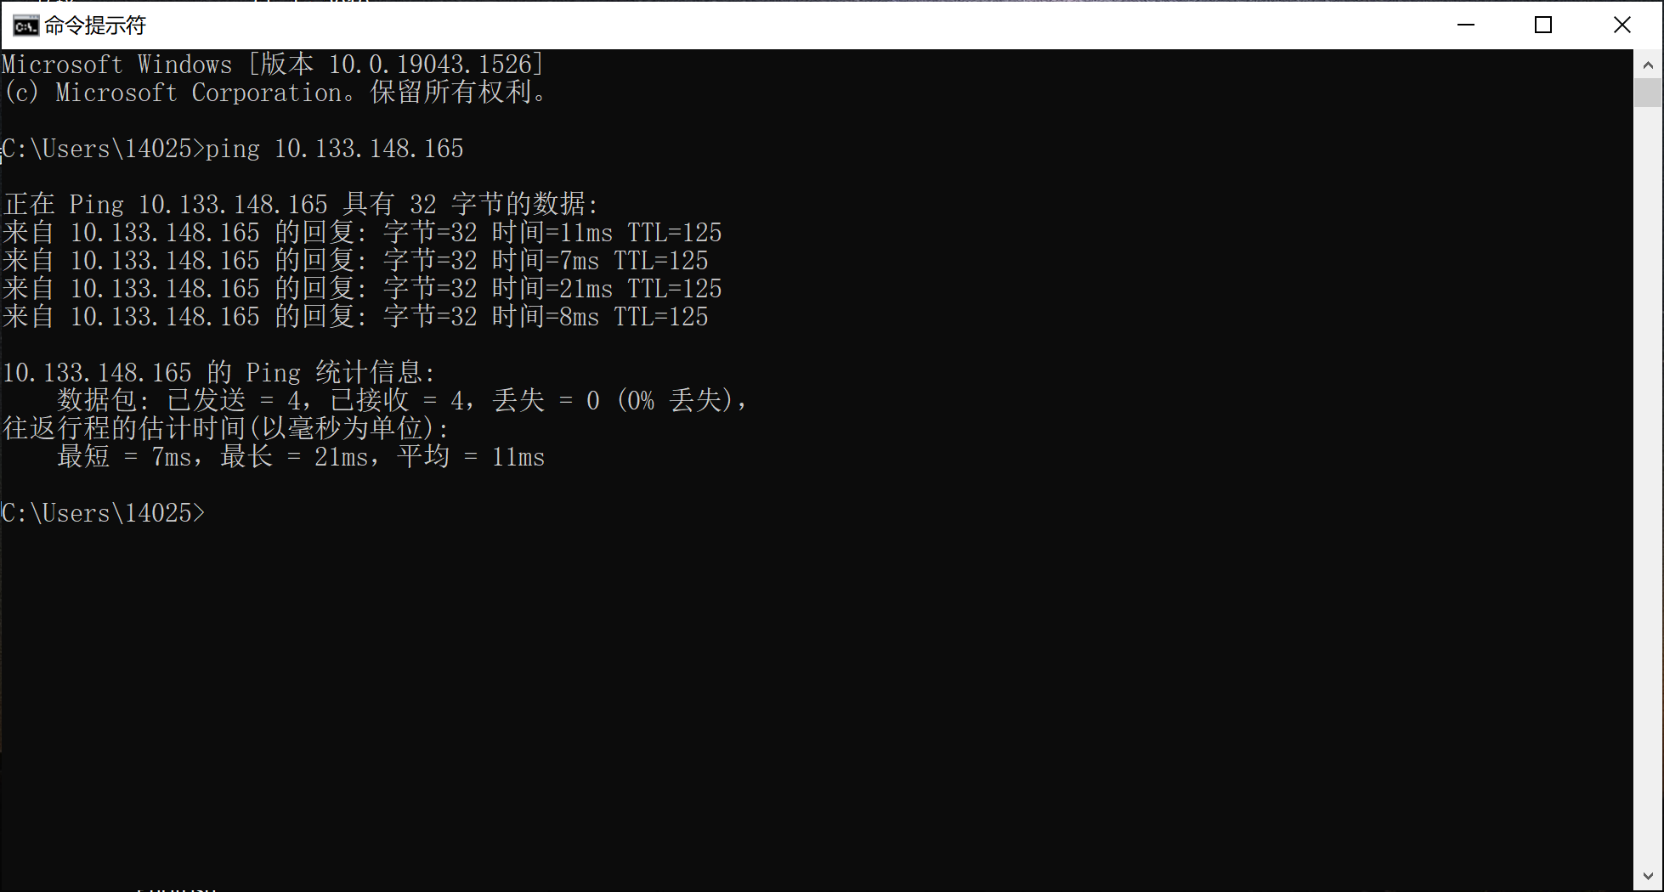
- 成功ping到另一台主机，证明两台主机之间存在着一条联通的物理路径。

3实验结果与总结
ping用于确定本地主机是否能与另一台主机成功交换(发送与接收)数据包，再根据返回的信息，就可以推断TCP/IP参数是否设置正确，以及运行是否正常、网络是否通畅等。

二、Tracert 一个服务器
1实验内容

实验目的：
- 了解tracert的作用及功能
- Tracert 一个服务器，确定 IP数据包访问目标所采取的路径。

2实验步骤与分析

实验步骤：
- 打开cmd命令行输入 tracert +-h 5+ 目标服务器的域名，指定跟踪五个跃点，回车观察结果。
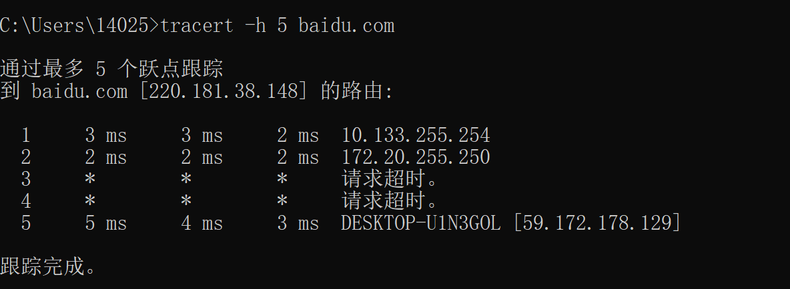
- 成功tracert一个服务器，其中三个路由请求成功。

3实验结果与总结
Tracert（跟踪路由）是路由跟踪实用程序，用于确定 IP 数据包访问目标所采取的路径。Tracert 命令用 IP 生存时间 (TTL) 字段和 ICMP 错误消息来确定从一个主机到网络上其他主机的路由

教师评语评分
评语：

评分：

评阅人：
年 月 日
（备注：对该实验报告给予优点和不足的评价，并给出百分之评分。）

